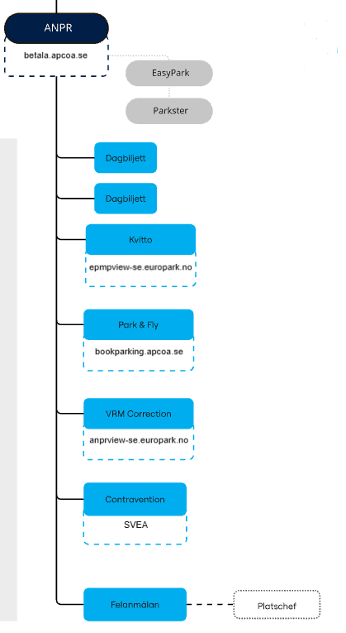
Park & Go – Kamerastyrd parkering med ANPR
Park & Go är vårt ANPR-system (Automatic Number Plate Recognition), ett kamerastyrt parkeringssystem där ditt registreringsnummer läses av automatiskt vid in- och utfart.
Betalning kan göras på följande sätt:
- Direkt på plats i betalautomat
- Via vår hemsida: https://betala.apcoa.se/ – inom 72 timmar
- I appen: APCOA FLOW, EasyPark eller Parkster
Om ingen betalning registreras inom angiven tid skickas en faktura via SVEA BANK.
https://www.apcoa.se/fastighetsaegare/vaara-tjaenster/park-go-kameraparkering/
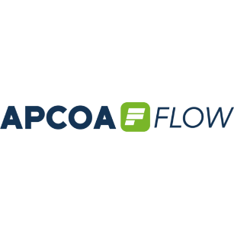
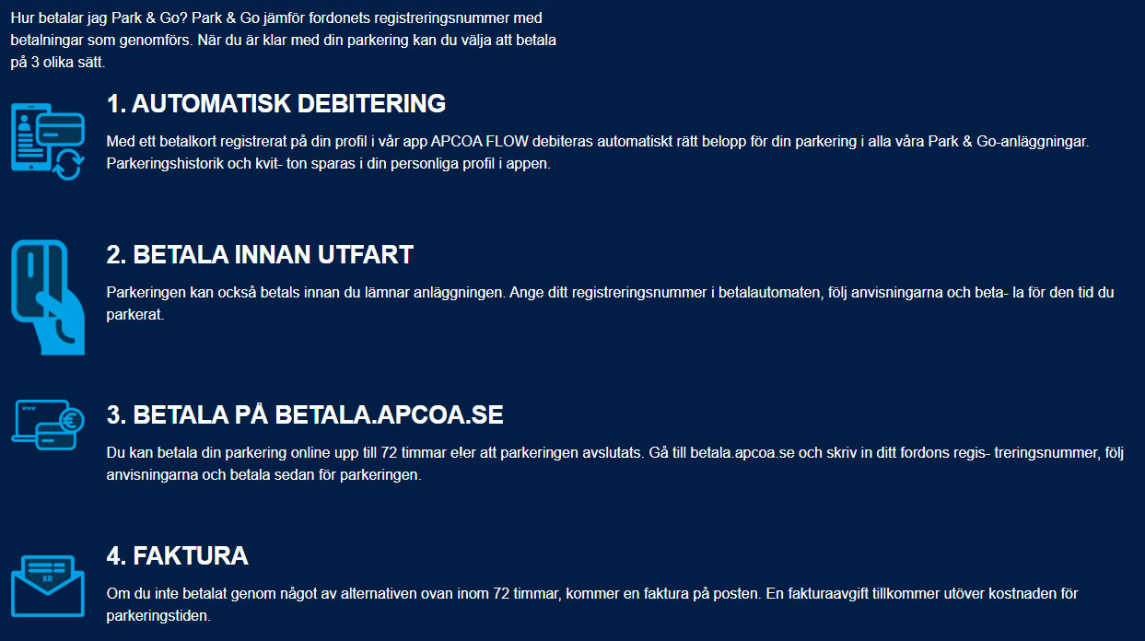
Så funkar det
Vårt ANPR system är ett kamerastyrt parkeringssystem där registreringsnumret läses av vid in och utfart. Betalning sker antingen på plats i automat, via hemsidan (https://betala.apcoa.se/) inom 72h eller i app (FLOW/Easypark/Parkster). Görs ingen betalning inom utsatt tid skickas faktura till fordonsägaren med tillkommande fakturaavgift (59kr).
ANPR = Automatic Number-Plate Recognition
EPMP = ??

ANPR ANLÄGGNINGAR
Stad | Anläggningar
Eskilstuna | Eskilstuna Galleria
Göteborg | Allum - Allum korttid - Allum Slottskullen  Centralstationen  Frölunda Torg  Kallebäcks Terrasser  P-hus City  P-hus Citygate  P-hus Södra Porten  Platinan
Karlstad | Centralsjukhuset - CSK P6 - CSK P7 - CSK P8 - CSK P12 - CSK P60 Mitt i City  P-hus Pinassen
Kolmården | Kolmårdens Djurpark
Kristianstad | P-hus Boulevard
Malmö | Arenagaraget  Centralstation  Centralstation P-hus  Centralstationen Lokgatan  Emporia - Emporia plan 7  Malmö Entré  Malmö Mässan  Towergaraget  Triangeln  Turning Torso
Norrköping | P-hus Ankaret - P-hus Ankaret Tak  P-hus Lyckan  P-hus Spiran - P-hus Spiran Tak  Spiralen Aspen
Skara | Skara Sommarland
Skåne | Skånes Djurpark
Stockholm | Centralstationen  Flemingsberg  Forellgaraget - Forellgaraget Övre  Kista One  Löfströms allé  Millenium  P-hus Väpnaren  Paradisgaraget  Skogås  Torsplan 1
Tosselilla | Tosselilla Sommarland
Uddevalla | Gyldenlöve
Västervik | P-hus Tullporten
Örebro | P-hus Eyracenter
Fakturor – Contraventions
Betalar besökaren inte inom 72h tar parkeringstillfället vidare för fakturering och det tillkommer 59kr i fakturaavgift.
SVEA Bank har köpt våra Contraventions (fakturor från ANPR)
Vill kunder bestrida en faktura eller ha hjälp med betalningsinfo hänvisas de till Svea. (Undan tag om de är kontraktskunder oh något är fel. Alt. om det är ett felavläst regnummer.)
SVEA tel: 08-735 90 00
SVEA S5 https://login.svea.com/
SVEA Mail apoca@svea.com

SVEA I5
I Sveas system S5 kan vi makulera utskrivna contraventions. I samband med makulering ska en av nedanstående makuleringsorsaker anges samt en kommentar.

Makuleringskoder
Orsaken noteras på ev. kreditfaktura, varav det är viktigt att välja rätt.
Noteringen kommer ej med på fakturan.

Kod | Orsak | Noteringsexempel
1 | Whitelist | H-AP-000005252 SPS har ej skickat över Reg YUM521 förs 26-01-05 trots registrering 25-12-31. Mail ZD #45174 mia.anders@hotmail.com
2 | Goodwill | Garageport ur funktion. Ej kunnat lämna platsen förs efterföljande dag. ZD #45785 liam.helge@hotmail.com
3 | Felavläsning | Släp i Skåne. Korrekt reg UGH172. Tel kund: 4655630670
4 | Ägarbyte | mia.anders@hotmail.com inkommit med ägarbevis. Bil köpt 26-01-01.
5 | Betalat på annat sätt | Betalat via FLOW ID 45721245, Session 1405245.
6 | På uppdrag av markägare | UG anna.andersson@vasakronan.se makk städfirma YHG321
7 | Tekniskt problem | CSK P8 Felaktiga fakturor 25-10-10 -- 25-10-15. Allt makkas enligt jim.him@apcoa.se
8 | Hyrbilar som bestrider | Hyrbilsföretag MABI bestrider i mail från XXXX@mabi.com
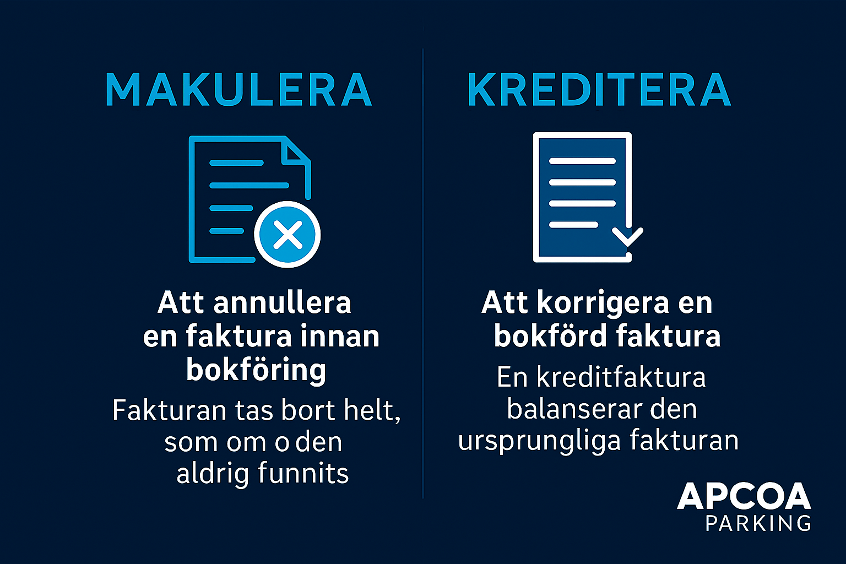
Skillnad på makulera och kreditera?
Makulera: Att annullera eller ogiltigförklara en faktura innan den har bokförts eller skickats som giltig.
Kreditera: Att skapa en kreditfaktura som korrigerar en redan bokförd och skickad faktura.
Företag som redan bokfört sina fakturor behöver ofta en kreditfaktura, detta kan vi skicka 24h efter genomförd avskrivning. Hänvisa gärna till Svea för att kund ska få ut detta.
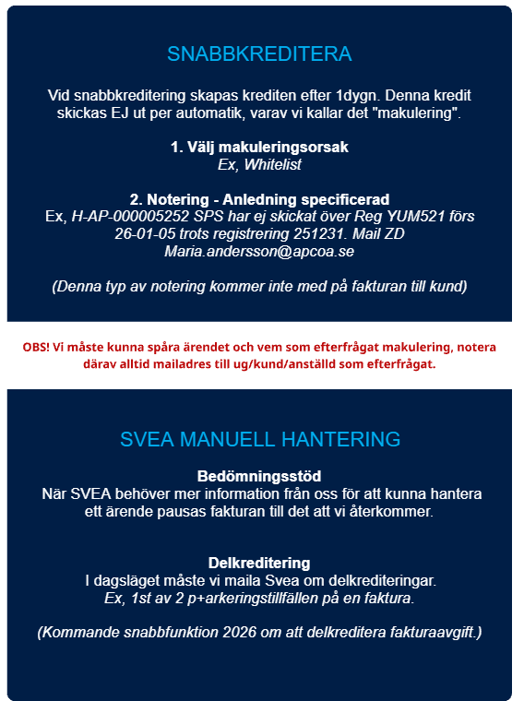

SVEA S5

Sökfunktion
I sökfunktion i hörnet kan du söka på orgnummer, kundnummer, regnummer och fakturanummer.
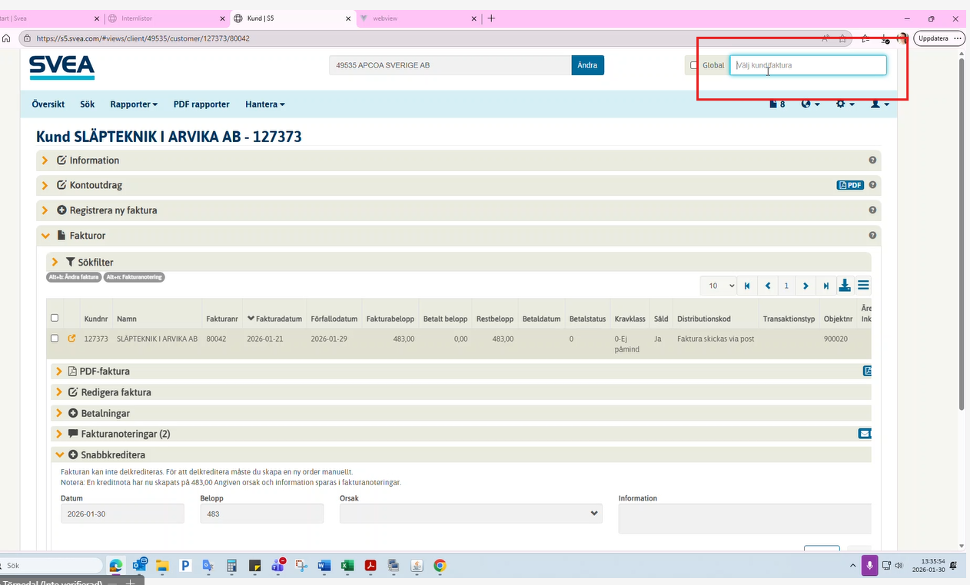

Inställningar
Ställ in nedan filter för en så bra vy som ovan.
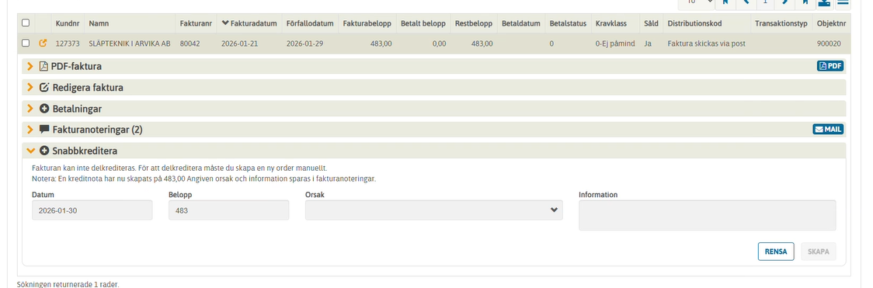

Kravstoppa en faktura
Gällande snabbkreditering av fakturor så är det viktigt att fakturan kravstoppas i samband med att krediteringen görs, i annat fall kan det hinna skickas ut en påminnelse till kunden (eftersom det är väldigt kort förfallodatum på fakturorna), vilket medför mer jobb i form av mejl samt onödiga brevutskick.
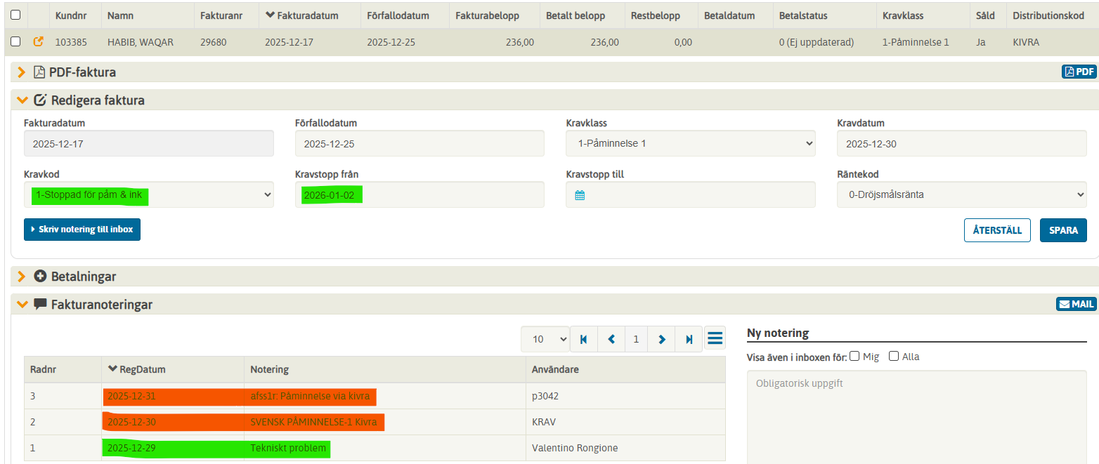

Koder
I I5 används koder för att visa betalstatus, kravklass och kravkoder. 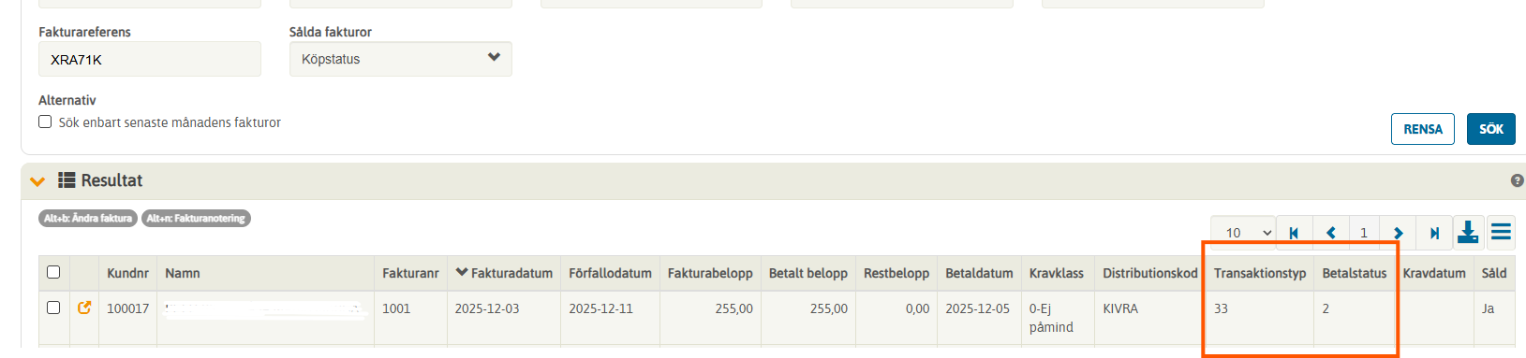
Betalstatus
Visar fakturans övergripande betalstruktur.
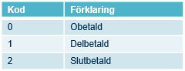
Kravklass
Visar hur långt ärendet har gått i indrivningen.
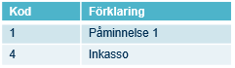
Kravkod
Visar vilken åtgärd som har vidtagits eller vilket särskilt förhållande som gäller för närvarande.
OBS! Kom ihåg att kravstoppa fakturan om du gör en snabbkreditering
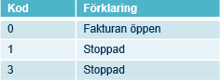
Betalkoder – Transaktionstyper
Visar hur en kund betalat. Kod 33 och 36 är avskrivna fakturor
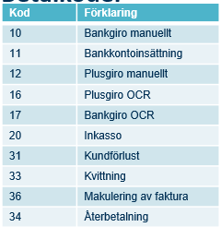

Återbetalning
Svea gör återbetalningar. Lägg notat på angiven faktura om att k ska få återbetalning, hänvisa sedan kund till SVEA så tar det Ks uppgifter och genomför åb.

OBS SIDAN UNDER ARBETE
Vanliga frågor:
- Varför står det ”Pending” på betalningen i min Apcoa Flow app?

- Varför är Frölunda torg så knepigt för kunderna? Bilar fastnar i systemet och är fortfarande loggade när de kört ut.
Det är ett stort område med flera olika parkeringsytor och kameror. Det är uppdelat i personalparkering och korttidsparkering, boendeparkering och dagsparkering mellan både plan i parkeringshus och p-områden. Det gör det lite komplicerat.
Dagbiljett Frölunda Torg
Dagbiljetter kan köpas de som arbetar i Centrumet. De behöver då stå på anvisade personaldelar i garaget. Betalning sker via betalautomat på plats eller i appen APCOA FLOW. Ca 30kr per dag.
För att erhålla personalpriset behöver vi lägga till personalens regnr direkt i ANPR. Detta görs till höger i på webben genom att gå in på;
Permits Frölundatorg Dagbiljett Lägg till VRM.
Notera Reg och personens namn; spara.
Karta Frölunda Torg med automater.pdf
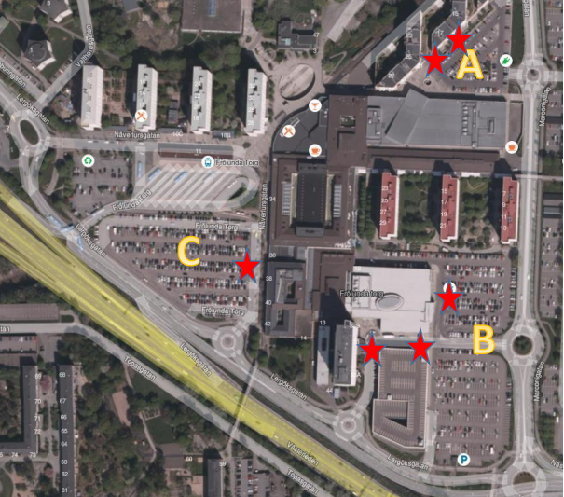

- Om olika konton har samma bil aktiv på flowkontot och kamerasystemet reggar parkering; vilket konto går betalningen till?
Betalningen går in på det konto där bilen ligger som "aktiv" förutsatt att kontot även har automatisk debitering påslagen. Bilen kan endast vara aktiv på ett konto åt gången.

NYA NAMN SAMMANSTÄLLNING:
Eskilstuna | Eskilstuna Galleria
Göteborg | Allum
Göteborg | Allum korttid
Göteborg | Allum Slottskullen
Göteborg | Centralstationen
Göteborg | Frölunda Torg
Göteborg | Kallebäcks Terrasser
Göteborg | P-hus City
Göteborg | P-hus Citygate
Göteborg | P-hus Södra Porten
Göteborg | Platinan
Karlstad | CSK P6
Karlstad | CSK P7
Karlstad | CSK P8
Karlstad | CSK P12
Karlstad | CSK P60
Karlstad | Mitt i City
Karlstad | P-hus Pinassen
Kolmårdens Djurpark
Kristianstad | P-hus Boulevard
Malmö | Arenagaraget
Malmö | Centralstation
Malmö | Centralstation P-hus
Malmö | Centralstationen Lokgatan
Malmö | Emporia
Malmö | Emporia plan 7
Malmö | Malmö Entré
Malmö | Malmö Mässan
Malmö | Towergaraget
Malmö | Triangeln
Malmö | Turning Torso
Norrköping | P-hus Ankaret
Norrköping | P-hus Ankaret Tak
Norrköping | P-hus Lyckan
Norrköping | P-hus Spiran
Norrköping | P-hus Spiran Tak
Norrköping | Spiralen Aspen
Skara Sommarland
Skånes Djurpark
Stockholm | Centralstationen
Stockholm | Flemingsberg
Stockholm | Forellgaraget
Stockholm | Forellgaraget Övre
Stockholm | Kista One
Stockholm | Löfströms allé
Stockholm | Millenium
Stockholm | P-hus Väpnaren
Stockholm | Paradisgaraget
Stockholm | Skogås
Stockholm | Torsplan 1
Tosselilla Sommarland
Uddevalla | Gyldenlöve
Västervik | P-hus Tullporten
Västervik | Tullporten
Örebro | P-hus Eyracenter

